***Estrucfuros rle sisfemos operofivos***

Un sistema operative proporciona el entomo en el que se ejecutan los programas. lntemamente, los sistemas operatives varian mucho en su composici6n, dado que su organizaci6n puede anali­ zarse aplicando multiples criterios diferentes. El diseno de un nuevo sistema operative es una tarea de gran envergadura, siendo fundamental que los objetivos del sistema esten bien definidos antes de comenzar el disefio. Estes objetivos establecen las bases para elegir entre diversos algo­ ritmos y estrategias.

Podemos ver un sistema operative desde varies puntos de vista. Uno de ellos se centra en los servicios que el sistema proporciona; otro, en la interfaz disponible para los usuarios y programa­ dores; un tercero, en sus componentes y sus interconexiones. En este capitulo, exploraremos estos tres aspectos de los sistemas operatives, considerando los puntos de vista de los usuarios, progra­ madores y disefiadores de sistemas operatives . Tendremos en cuenta que servicios proporciona un sistema operative, c6mo los proporciona y las diferentes metodologias para disefiar tale·s sis ­ temas. Por ultimo, describiremos c6mo se crean los sistemas operatives y c6mo puede una com­ putadora iniciar su sisterna operative.

**OBJETIVOS DEL CAPITULO**

* Describir los servicios que un sistema operativa proparciona a las usuarias, a las procesas y a atras sistemas.
* Expaner las diversas farmas de estructurar un sistema aperativa.
* Explicar coma se instalan, personalizan y arrancan las sistemas aperativos. ·

# Servicios del sistema operative

Un sistema operative proporciona un entorno para la ejecuci6n de programas . El sistema presta ciertos servicios a los programas ya los usuarios de dichos programas. Por supuesto, los servicios especificos que se suministran difieren de un sistema operative a otro, pero podemos identificar perfectamente una serie de clases comunes. Estos servicios del sistema operative se proporcionan para comodidad del programador, con el fin de facilitar la tarea de desarrollo.

Un cierto conjunto de servicios del sistema operative proporciona funciones que resultan uti­ les al usuario:

* + - Interfaz de usuario. Casi todos los sistemas operatives disponen de una interfaz de usua­ rio (UI, user interface), que puede tomar diferentes formas. Cno de ios tipos existentes es la interfaz de linea de comandos (CLI, command-line interface), que usa comandos de textos y algun tipo de metodo para introducirlos, es decir, un programa que permite introd cir y editar los comandos. Otro tipo destacable es la interfaz de proceso por iotes, en la qlie los

**36 Capitulo 2 Estructuras de sistemas operativos**

comandos y las directivas para controlar dichos comandos se introducen en archivos, *y* luego dichos archivos se ejecutan. Habitualmente, se utiliza una **interfaz grafica de usuario** (GUI, graphical user interface); en este caso, la interfaz es un sistema de ventanas, con un dispositivo senalador para dirigir la E/S, para elegir opciones en los menus y para realizar otras selecciones, y con un teclado para introducir texto. Algunos sistemas proporcionan dos o tres de estas variantes.

* **Ejecuci6n de programas.** El sistema tiene que poder cargar un programa en memoria y eje­ cutar dicho programa. Todo programa debe poder terminar su ejecuci6n, de forma normal o anormal (indicando un error).
* **Operaciones de** F/S. Un programa en ejecuci6n puede necesitar llevar a cabo operaciones de E/S, dirigidas a un archivo o a un dispositivo de E/S. Para ciertos dispositivos especifi­ cos, puede ser deseable disponer de funciones especiales, tales como grabar en una unidad de CD o DVD o borrar una pantalla de TRC (tubo de rayos cat6dicos). Por cuestiones de efi­ ciencia y protecci6n, los usuarios no pueden, normalmente, controlar de modo directo los dispositivos de E/S; por tanto, el sistema operativo debe proporcionar medios para realizar la E/S.
* **Manipulaci6n del sistema de archivos .** El sistema de archivos tiene una importancia espe­ cial. Obviamente, los programas necesitan leery escribir en archivos y directorios. Tambien necesitan crearlos y borrarlos usando su nombre, realizar busquedas en un determinado archivo o presentar la informaci6n contenida en un archivo. Por ultimo, algunos programas incluyen mecanismos de gesti6n de permisos para conceder o denegar el acceso a los archi­ vos o directorios basandose en quien sea el propietario del archivo.
* **Comunicaciones.** Hay muchas circunstancias en las que un proceso necesita intercambiar informaci6n con otro. Dicha comunicaci6n puede tener lugar entre procesos que esten eje­ cutandose en la misma computadora o entre procesos que se ejecuten en computadoras diferentes conectadas a traves de una red . Las comunicaciones se pueden implernentar uti­ lizando *memorin compnrtidn* o mediante *pnso de mensajes,* procedirniento este en el que el sis­ tema operativo transfiere paquetes de informaci6n entre unos procesos y otros.
* **Detecci6n de errores.** El sistema operativo necesita detectar constantemente los posibles errores. Estos errores pueden producirse en el hardware del procesador y de memoria (como, por ejemplo, un error de memoria o un fallo de la alimentaci6n) en un dispositivo de E/S (como un error de paridad en una cinta, un fallo de conexi6n en una red o un pro­ blema de falta papel en la mpresora) o en los programas de usuario (como, por ejernplo, un desbordarniento aritmetico, un intento de acceso a una posici6n de rnemoria ilegal o un uso excesivo de! tiempo de CPU). Para cada tipo de error, el sistema operativo debe llevar a cabo la acci6n apropiada para asegurar un funcionamiento correcto y coherente. Las facilidades de depuraci6n pueden mejorar en gran medida la capacidad de los usuarios y programado- res para utilizar el sistema de manera eficiente. - ·

Hay disponible otro conjunto de funciones del sistema de operativo que no estan pensadas para ayudar al usuario, sino para garantizar la eficiencia del propio sistema. Los sistemas con multiples usuarios pueden ser mas eficientes cuando se comparten los recursos de! equipo entre los distintos usuarios:

* **Asignaci6n de recursos.** Cuando hay varios usuarios, o hay varios trabajos ejecutandose al mismo tiempo, deben asignarse a cada uno de ellos los recursos necesarios. El sistema operativo gestiona rnuchos tipos diferentes de recursos; algunos (corno los ciclos de CPU, la memoria principal y el espacio de almacenamiento de archivos) pueden disponer de c6di­ go software especial que gestione su asignaci6n, mientras que otros (como los dispositivos de E/S) pueden tener c6digo que gestione de form.a mucho mas general su solicitud y libe­ raci6n. Por ejemplo, para poder determinar cual es el mejor modo de usar la CPU, el siste­ ma operativo dispone de rutinas de piani.ficaci6n de la CPU que tienen en cuenta la veloci­ dad dcl procesador, los trabajos que tiene·n que ejecutarse, el nurnero de registros disponi-



* 1. Interfaz de usuario del sistema operativo 37

bles y otros factores. Tambien puede haber rutinas para asignar impresoras, modems, uni­ dades de almacenamiento CSB y otros dispositivos perifericos.

* **Responsa bilidad.** Normalmente conviene hacer un seguimiento de que usuarios emplean que clase de recursos de la computadora yen que cantidad. Este registro se puede usar para prop6sitos contables (con el flri de poder facturar el gasto correspondiente a los usuarios) o simplemente para acumular estadisticas de uso. Estas estadisticas pueden ser una herra­ mienta valiosa para aquellos investigadores que deseen reconfigurar el sistema con el fin de mejorar los servicios informaticos.
* **Protecci6n y seguridad.** Los propietarios de la inforrnaci6n alrnacenada en un sistema de computadoras en red o multiusuario necesitan a rnenudo poder controlar el uso de dicha informaci6n. Cuando se ejecutan de forma concurrente varios procesos distintos, no debe ser posible que un proceso interfiera con los demas procesos o con el propio sistema opera­ tivo . La protecci6n irnplica asegurar que todos los accesos a los recursos del sistema esten controlados. Tambien es importante garantizar la seguridad del sistema frente a posibles in tru sos ; dicha seguridad comienza por requerir que cada usuario se autentique ante el sis­ tema, usualmente mediante una con trase fia , para obtener acceso a los recursos del mismo. Esto se extiende a la defensa de los dispositivos de E/S, entre los que se incluyen modems y adaptadores de red, frente a intentos de acceso ilegales y el registro de dichas conexiones con el fin de detectar intrusiones. Si hay que proteger y asegurar un sistema, las proteccio­ nes deben implementarse en todas partes de! mismo: una cadena es tan fuerte como su esla­ b6n mas debil.

### lnterfaz de usuario del sistema operative

Existen dos metodos fundamentales para que los usuarios interactuen con el sistema opera tivo . Una tecnica consiste en proporcionar una interfaz de linea de comandos o interprete de coman­ dos, que permita a los usuarios introducir directamente comandos que el sistema operativo pueda ejecutar. El segundo metodo permite que el usuario interactue con el sistema operativo a traves de una inter faz grafica de us uari o o GUI.

* + 1. lnterprete de comandos

Algunos sistemas opera tivos incluyen el int erprete de comandos en el *kernel .* Otros, como Windows XP y U\: [X, tratan al interprete de coma11dos como un programa especial que se ejecuta cuando se inicia un trabajo o cuando un usuar io inicia una sesi6n (en los sistemas interactivos). En los sistemas que disponen de varios interpretes de comandos entre los que elegir, los interpre­ tes se conocen como **shells.** Por ejemplo, en los sistemas UNIX y Linux , hay disponibles varias shells diferentes entre las que un usuario puede elegir, incluyendo la *shell Bourne,* la *shell* C, la *s/ zell Bounze- Again,* la *slzell Korn,* etc. La mayoria de las *shells* proporcionan funcionalidades similares, existiendo s6lo algunas diferencias menores, casi todos los usuarios seleccionan una *shell* u o tra basandose en sus preferencias Fersonales.

La funci6n principal de! in terpr ete de comandos es obtener y ejecutar el siguiente comando especificado por el usuario. Muchos de los comandos que se proporcionan en este nivel se utili­ zan para manipular archivos: creaci6n, borrado, listado, impresi6n, copia, ejecuci6n, etc.; las *slzells* de MS-DOS y UNIX operan de esta forma. Estos comandos pueden implementarse de dos formas general es.

Uno de los metodos consiste en que el prop io interprete de comandos contiene el c6d igo que el comando tiene que ejecutar. Por ejemplo, un comando para borrar un archivo puede hacer que el interprete de comandos salte a una secci6n de su c6digo que confi gura los parame tros nece­ sa rios y real iza las apropiadas i!amadas al sis tema. En este caso, el numero de comand os que puede proporcionarse determ ina el tamafio de l interprete de comandos, dado que cada comando requiere su propio c6digo de irtlplementaci6n.

**38 Capitulo 2 Estructuras de sistemas operativos**

Un metodo alternativo, utilizado por UNIX y otros sistemas operativos, implementa la mayoria de los comandos a traves de una serie de programas del sistema. En este caso, el interprete de comandos no "entiende" el comando, sino que simplemente lo usa para identificar el archivo que hay que cargar en memoria y ejecutar. Por tanto, el comando UNIX para borrar un archivo

rm file.txt

buscaria un archivo llamado :::-m, cargaria el archivo en meiri.oria'y lo ejecutaria, pasandole el para.­ metro file. txt. La funci6n asociada con el comando rm queda definida completamente mediante el c6digo contenido en el archivo rm. De esta forma, los programadores pueden afiadir comandos al sistema facilmente, creando nuevos archivos con los nombres apropiados. El progra­ ma interprete de comandos, que puede ser pequefio, no tiene que modificarse en funci6n de las nuevos comandos que se a:fi.adan.

* + 1. Interfaces graficas de usuario

Una segunda estrategia para interactuar con el sistema operativo es a traves de una interfaz gra­ fica de usuario {GUl) suficientemente amigable. En lugar de tener que introducir comandos direc­ tamente a traves de la linea de comandos, una GUI permite a las usuarios emplear un sistema de ventanas y menus controlable mediante el rat6n. Una GUI proporciona una especie de escritorio en el que el usuario mueve el rat6n para colocar su puntero sabre imagenes, o iconos, que se muestran en la pantalla (el escritorio) y que representan programas, archivos, directorios y fun­ ciones del sistema. Dependiendo de la ubicaci6n del puntero, pulsar el bot6n del rat6n puede invocar un prograrna, seleccionar un archivo o directorio (conocido coma **carpeta)** o desplegar un menu que contenga comandos ejecutables.

Las primeras interfaces graficas de usuario aparecieron debido, en parte, a las investigaciones realizadas en el departamento de investigaci6n de Xerox Pare a principios de las afios 70. La pri­ mera GUI se incorpor6 en la computadora Xerox Alto en 1973. Sin embargo, las interfaces graficas solo se popularizaron con la introducci6n de las computadoras Apple Macintosh en las afios 80. La interfaz de usuario de! sistema operativo de Macintosh (Mac OS) ha sufrido diversos cambios a lo largo de las afios, siendo el mas significativo la adopcion de la interfaz *Aqua* en Mac OS X. La primera version de Microsoft Windows (version 1.0) estaba basada en una interfaz GUI que per­ mitfa interactuar con el sistema operativo MS-DOS. Las distintas versiones de las sistemas Windows proceden de esa version inicial, a la que se le han aplicado cambios cosmeticos en cuan­ to su apariencia y diversas mejoras de funcionalidad, incluyendo el Explorador de Windows.

Tradicionalmente, en las sistemas UNIX han predominado las interfaces de linea de comandos, aunque hay disponibles varias interfaces GUI, incluyendo el entorno de escritorio CDE (Common Desktop Environment) y las sistemas X-Windows, que son muy habituales en las versiones

comerciales de UNIX, coma Solaris o el sistema AIX de IBM. Sin embargo. , tambien es necesario

resaltar el desarrollo de diversas interfaces de tipo GUI en diferentes proyectos de c6digo fuente **abierto,** coma par ejemplo el entorno de escritorio *KDE* (K Desktop Environment) y el entorno *GNOME,* que forma parte del proyecto GNU. Ambos entornos de escritorio, KDE y GNOME, se ejecutan sobre Linux y otros varios sistemas UNIX, y estan disponibles con licencias de c6digo fuente abierto, lo que quiere decir que su c6digo fuente es del dominio publico.

La decision de usar una interfaz de linea de comandos o GUI es, principalmente, una opci6n personal. Por regla general, muchos usuarios de UNIX prefieren una interfaz de linea de coman­ dos, ya que a menudo les proporciona interfaces de tipo *shell* mas potentes. Por otro lado, la mayor parte de los usuarios de Windows se decantan por el uso del entorno GUI de Windows y casi nunca emplean la interfaz de tipo *slzell* MS-DOS. Par el contrario, las diversos carnbios experirnen­ tados por las sistemas operatirns de Macintosh proporcionan un interesante caso de estudio: his­ t6ricarnente, Mac OS no proporcionaba una interfaz de linea de cornandos, siendo obligatorio que las usuarios interactuaran con el sistema operativo a traves de la interfaz GUI; sin embargo, con el lanzamiento de Mac OS X (que esta parcialmente basado en un *kernel* GNIX), el sistema operativo proporciona ahora tanto la nue\·a interfaz Aqua, coma una interfaz de linea de comandos .

La interfaz de usuario puede variar de un sistema a otro e incluso de un usuario a otro dentro de un sistema; por esto, la interfaz de usuario se suele, normalmente, eliminar de la propia estruc-

* 1. **Llamadas al sistema 39**



tura del sistema. El disefio de una interfaz de usuario util y amigable no es, por tanto, una funci6n directa del sistema operative. Eri. este libro, vamos a concentramos en los problemas fundamen­ tales de proporcionar un servicio adecuado a los programas de usuario . Desde el punto de vista del sistema operativo, no diferenciaremos entre programas de usuario y programas del sistema.

# 2.3 Llamadas al sistema

Las **llamadas al sistema** proporcionan una interfaz con la que poder invocar los servicios que el sistema operativo ofrece. Estas llamadas, generalmente, estan disponibles como rutinas escritas en Cy C++, aunque determinadas tareas de bajo nivel, como por ejemplo aquellas en las que se tiene que acceder directamente al hardware, pueden necesitar escribirse con instrucciones de lenguaje ensamblador.

Antes de ver c6mo pone un sistema operativo a nuestra disposici6n las llamadas al sistema, vamos a ver un ejemplo para ilustrar c6mo se usan esas llamadas: suponga que deseamos escri­ bir un programa sencillo para leer datos de un archivo y copiarlos en otro archivo. El primer dato de entrada que el programa va a necesitar son los nombres de los dos archives, el de entrada y el de salida. Estos nombres pueden especificarse de muchas maneras, dependiende del disefie del sistema operative; un metode consiste en que el programa pida al usuario que introduzca los nembres de los dos archives. En un sistema interactive, este metodo requerira una secuencia de llamadas al sistema: primero hay que escribir un mensaje en el indicative de comandes de la pan­ talla y luego leer del teclado los caracteres que especifican los dos archives. En los sistemas basa­ dos en iconos y en el uso de un rat6n, habitualmente se suele presentar un menu de nombres de archive en una ventana. El usuario puede entonces usar el rat6n para seleccionar el nombre del archive de origen y puede abrirse otra ventana para especificar el nombre del archive de des­ tine. Esta secuencia requiere realizar numerosas Hamadas al sistema de E/5.

Una vez que se han obtenido los nombres de los dos archives, el programa debe abrir el archi­ ve de entrada y crear el archive de salida. Cada una de estas operaciones requiere otra Hamada al sistema. Asimismo, para cada operaci6n, existen posibles condiciones de error. Cuando el progra­ ma intenta abrir el archive de en trada , puede encontrarse con que no existe ningun archive con ese nombre o que esta protegido contra accesos. En estos casos, el programa debe escribir un men­ saje en la consola totra secuencia de llamadas al sistema) y terminar de forma anermal (otra Ha­ mada al sistema). Si el archive de entrada existe, entonces se debe crear un nuevo archive de salida. En este caso, podemos encof! rarnos con que ya existe un archive de salida con el mismo nombre; esta situaci6n puede hacer que cl progra ma termine (una Hamada al sistema) o podemos berrar el archivo ex.istente (otra ll_an1ada al sistema) y crear otro (otra llamada mas). En un siste­ ma interactive, otra posibilidad seria preguntar al usuario (a traves de una secuencia de llamadas al sistema para mostrar mensajes en el indicativo de comandos y leer .las respuestas desde el ter­ minal) si desea reemplazar el archive existente o terminar el programa.

Una vez que ambos archivos estan definidos, hay que ejecutar un bucle que lea del archive de entrada (una llamada al sistemaJ y escril--.a en el archive de salida (otra llamada al sistema). Cada lectura y escritura debe devohw informaci6n de estado relativa a las distintas condiciones posi­ bles de error. En la entrada, el programa puede encontrarse con que ha llegado al final del archi­ ve o con que se ha producido un fallo de hardware en la lectura (como por ejemplo, un error de paridad). En la op r_aci6n de escritura pueden producirse varios errores, dependiendo del dispo­ sitivo de salida (espacio de disco insuficiente, la impresora no tiene papel, etc.)

Finalmente, despues de que se ha copiado el archive complete, el programa cierra ambos archi­ vos (otra llamada al sistema), escribe un mensaje en la consola o ventana (mas Uamadas al siste­ ma) y, por ultimo, tc>rmina normalmentc> (la ultima llamada al sistema). Como puede ver, incluso los programas mas ,;encillos pueden hacc>r un uso intensivo del sistema operative . Frecuentemen­ te, los sis te mas ejc-:uta n m.i!e s d-= !L1 m,h: ias al sis tenu por segundo. Esta secuencia de llamadas al sistema se muestra en la Figura 2.1.

Sin embargo, la rnayoria de los pro ramad ores·no ven este nivel de detalle. Normalmente, los desarrolladores d::.' :!plic aciones ,J is ei'\a! ::-us progr,1111as utilizando una API (application program-

40 Capitulo 2 Estructuras de sistemas operativos

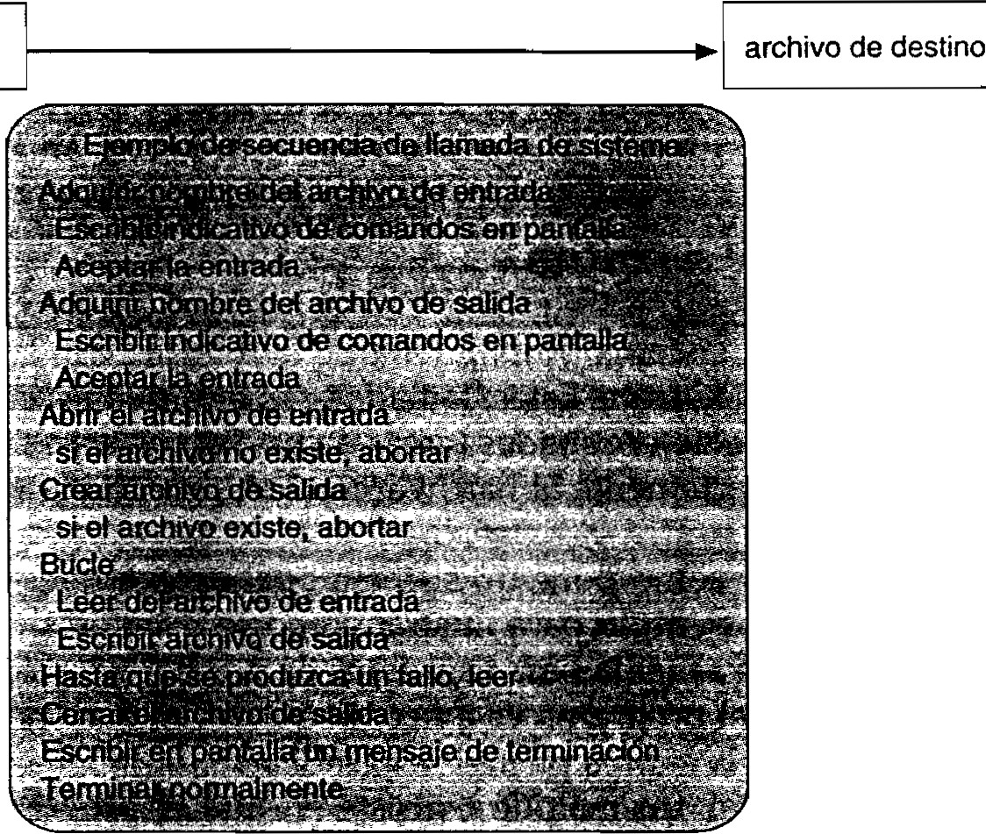

archive de origen

**Figura 2.1** Ejemplo de utilizaci6n de las llamadas al sistema.

ming interface, interfaz de programaci6n de aplicaciones) . La API especifica un conjunto de fun­ ciones que el programador de aplicaciones puede usar, indicandose los para.metros que hay que pasar a cada funci6n y los valores de retomo que el programador debe esperar. Tres de las AP! disponibles para programadores de plicaciones son la API Win32 para sistemas Windows, la AP! POSIX para sistemas basados en POSIX (que incluye practicamente todas las versiones de UNIX, Linux y Mac OS X) y la API Java para disefi.ar programas que se ejecuten sobre una maquina vir­ tual de Java.

Observe que los nombres de las llamadas al sistema que usamos a lo largo del texto son eje m­ plos genericos. Cada sistema operativo tiene sus propios nombres de llamadas al sistema .

Entre bastidores, las funciones que conforman una API invocan, habitualmente, a las lla mada s al sistema por cuenta del programador de la aplicaci6n. Por ejemplo, la funci6n Cr ea ce ­ P r o c e s s () de Win32 (que, como su propio nombre indica, se emplea para crear un nuevo pro­

ceso) lo que hace, rea lm ente, es invocar la llamada al sistema NTCr e a t e Pr o c e s s *!* l del *kernel* de _ Windows. lPor que un programador de ap licacion es preferiria usar una AP! en lugar de in vocar las propias llamadas al sistema! Existen varias razones para que sea asi. Una ventaja de progra­ mar usando una AP! esta relacionada con la portab ili dad: un programador de aplicac iones dis ena un programa usando una API cuando quiere poder compilar y ejecutar su prograrna en cualquier sistema que soporte la misrna API (aunque, en la practica, a rnenudo existen diferencias de arqui ­ tectura que hacen que esto sea mas diffcil de lo que parece). Ademas, a menudo resulta mas dif f ­ cil trabajar con las propias llamadas al sistema y exige un grado mayor de detalle que us ar las AP i que los programadores de aplicaciones tienen a su dis posici6n . De todos modos, exis te una f uer­ te correlaci6n entre invocar una funci6n de la API y su Hamada al sistema asociada disponible en el *kernel.* De hecho, muchas de las API Win32 y POSIX son similares a las llamadas al sis te ma na ti­ vas proporcionadas por los sistemas operativos UNIX, Linux y Windows.

El sistema de soporte en tiempo de ejecuci6n (un conjunto de funciones de bibfioteca que sue le

. incluirse con los compiladores) de la mayoria de los lenguajes de programaci6n proporciona un a interfaz de llamadas al sistema que sirve como enlace con las llamadas al sistema d is ponibles en el sistema operativo. La inte rfaz de llamadas al sis te ma intercepta las llamada s a funci6 n dent rc; de las AP! e in voca la llamada al sistema necesaria. Habitualmente, cada Hamada al sistema tienc asociado un numero y la interfaz de Hamadas al sis tema mantiene una tabla inde xa da seg u n dichos numeros. Usando esa tabl a, la interfaz de llamadas al sistema invoca la llama.d a necesariZ: del *kernel* de! siste ma operativo y devuelve el estado de la ejecuci6n de la Hamada al sist e ma y loc­ posibles valores de retorno.

* 1. Llamadas al sistema 41

I

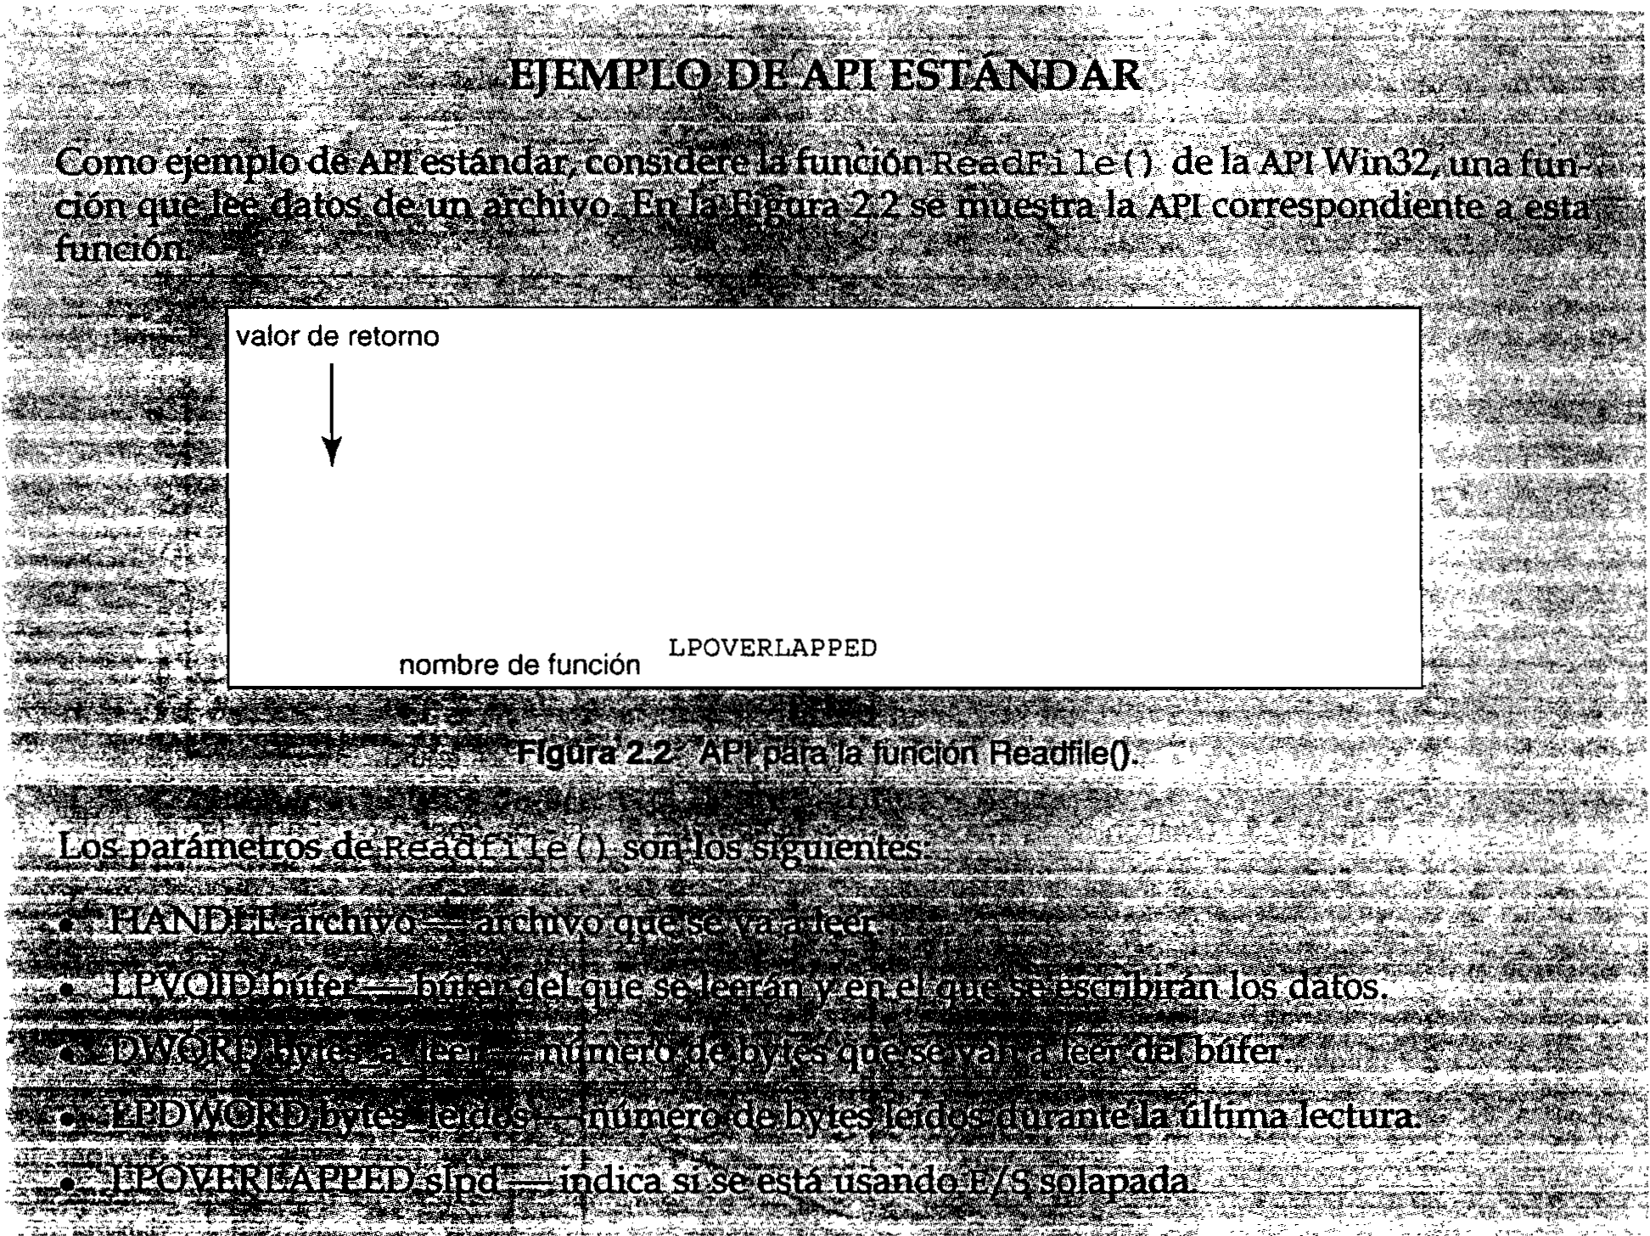

BOOL

ReadFile c

t

(HANDLE LPVOID DWORD LPDWORD

file, buffer,

bytes To Re;;c,

ovl);

l

**pa,;met,os**

bytes Read,

t

l

t

Quien realiza la Hamada no tiene por que saber nada acerca de c6mo se implementa dicha Ha­ mada al sistema o que es lo que ocurre durante la ejecuci6n. Tan s6lo necesita ajustarse a lo que la APl especifica y entender lo que hara el sistema operativo coma resultado de la ejecuci6n de dicha Hamada al sistema. Por tanto, la AP! oculta al programador la mayor parte de los detalles de la interfaz del sistema operativo, los cuales son gestionados par la biblioteca de soporte en tiem­ po de ejecuci6n. Las relaciones entre una APl, la interfaz de llamadas al sistema y el sistema ope­ rativo se muestran en la Figura 2.3, que ilustra c6mo gestiona el sistema operativo una aplicaci6n de usuario invocando la Hamada al sistema open ( ).

Las llamadas al sistema se llevan a cabo de diferentes formas, dependiendo de la computado­ ra que se utilice. A menudo, se requiere mas informaci6n que simplemente la identidad de la Ha­ mada al sistema deseada. El tipo exacto y la cantidad de informaci6n necesaria varian segun el sistema operativo y la llamada concreta que se efectue. Par ejemplo, para obtener un dato de entrada, podemos tener que especificar el archivo o dispositivo que hay que utilizar coma origen, asi como la direcci6n y la longitud de! bufer de memoria en el que debe almacenarse dicho dato de entrada. Por supuesto, el dispositivo o archivo y la longitud pueden estar implicitos en la lla­ mada.

Para pasar parametros al sistema operativo se emplean tres metodos generates. El mas senci­ llo de ellos consiste en pasar los parametros en una serie de *registros.* Sin embargo, en algunos casos, puede haber mas para.metros que registros disponibles. En estos casos, generalmente, las para.metros se almacenan en un *bloque* o tabla, en memoria, y la direcci6n del bloque se pasa como parametro en un registro (Figura 2.4). Este es el metodo que utilizan Linux y Solaris. El programa tambien puede colocar, o *insertar,* los parametros en la *pila* y el sistema operativo se encargara de *extma* de la pila esos para.metros. Algunos sistemas operativos prefieren el metodo del bloque o el de la pila, p.Jrque no limitan el numero o la longitud de los parametros que se quieren pasar.

**42 Capitulo 2 Estructuras de sistemas operativos**

modo usuario

modo kernel

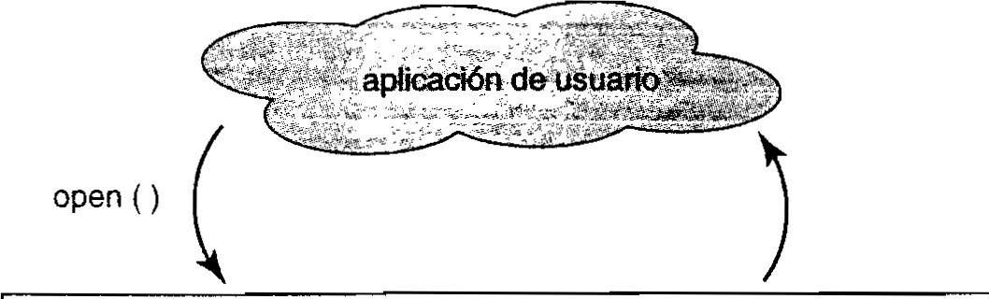interfaz de llamadas al sistema

open ()

lmplementaci6n

**- - - - - - --1** ► de la Hamada

al sistema open ( )

return

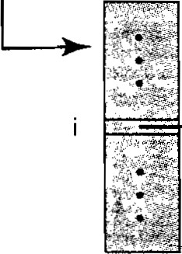

**Figura 2.3** Gesti6n de la invocaci6n de la llamada al sistema open() por parte de una aplicaci6n de usuario.

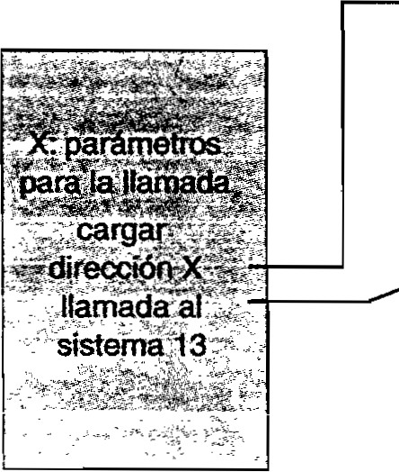programa de usuario

c6digo para la llamada al

} sistema 13

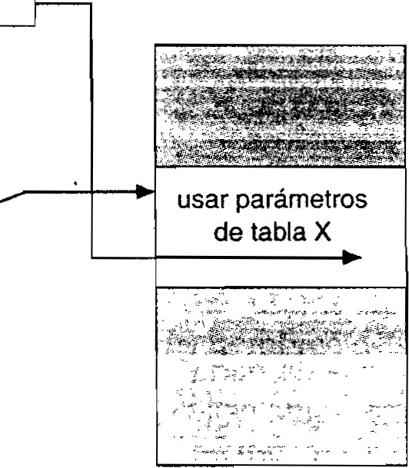

**X**

registro

-----------<

sistema operativo

**Figura 2.4** Paso de para.metros como tabla.

## Tipos de llamadas al sistema

Las llamadas al sistema pueden agruparse de forma muy general en cinco categorias principale **control de procesos, manipulaci6n de archivos, manipulaci6n de dispositivos, mantenimienb de informaci6n y comunicaciones. En** las Secciones 2.4.1 a 2.4.5, expondremos brevemente lo tipos de llamadas al sistema que un sistema operativo puede proporcionar. La mayor parte d estas llamadas al sistema soportan, o son soportadas por, conceptos y funci.9nes que se expli ca: en capitulos posteriores. La Figura 2.5 resume las_ tipo s de llamadas al sistema que normalment proporciona un sistema operativo.

* + 1. 1 Control de procesos

Un programa en ejecuci6n necesi ta poder interrumpir dicha eje cuci6n bien de forma normal (e :--,c ode forma anormal (a bc -::: ). Sise hace un a llarnada al sis tern a p,1ra terminar de forma anorm, el programa actualmente en ejecuci6n, o si el programa tiene un problema y da lugar a una exce} ci6n de error, en ocasiones se produce un \'Ok ado de memoria y se genera un :nensa je de erro·

**2.4 Tipos de llamadas al sistema 43**

* Control de procesos
  + terrninar, abortar
  + cargar, ejecutar
  + crear procesos, terminar procesos
  + obtener atributos del proceso, definir atributos del proceso
  + esperar para obtener tiempo
  + esperar suceso, se(lalizar suceso
  + asignar y liberar memoria
* Administraci6n de archivos
  + crear archivos, borrar archivos
  + abrir, cerrar
  + leer, escribir, reposicionar
  + obtener atributos de archivo, definir atributos de archivo
* Administraci6n de dispositivos
  + solicitar dispositivo, liberar dispositivo
  + leer, escribir, reposicionar
  + obtener atributos de dispositivo, definir atributos de dispositivo
  + conectar y desconectar dispositivos l6gicamente
* Mantenimiento de informaci6n
  + obtener la hora o la iecha, def inir la hora o la fecha
  + obtener datos del sistema, establecer datos del sistema
  + obtener los atributos de procesos, archivos o dispositivos

o establecer los atribu tos de procesos, archivos o dispositivos

* Comunicaciones
  + crear, eliminar cone xiones de comunicaci6n
  + enviar, recibir mensa jes
  + transferir informacion de estado
  + conectar y desconectar dispositivos remotos

Figura 2.5 Tipos de llamadas al sistema.

La inforrnaci6n de volcado se escribe en disco y un **depurador** (un programa de\ sistema disena­ do para ayudar al programador a encontrar y corregir errores) puede examinar esa informaci6n de volcado con el fin de de te rminar la causa de! problema . En cualquier caso, tanto en las circuns­ tancia normales coma en las anormales, el sistema operativo debe transferir el control al interpre­ te de comandos que realiz6 la invocaci6 n de! programa; el interprete leera entonces el siguiente comando. En un sistema intera ctivo, el in ter prete de comandos simplemente continuara con el siguiente comando , dand ose rc,r supuesto que el usuario ejecutara un comando adecuado para responder a cualquier erro r. En un sistema GLL una ventana emergente alertara al usuario del error y le pedira que indique *lo* que hay que hacer. En un sisterna de procesamiento por totes, el interprete de comandos us ual rnente dara por terminado todo el trabajo de procesamiento y con-

**44 Capitulo 2 Estructuras de sistemas operativos**

i

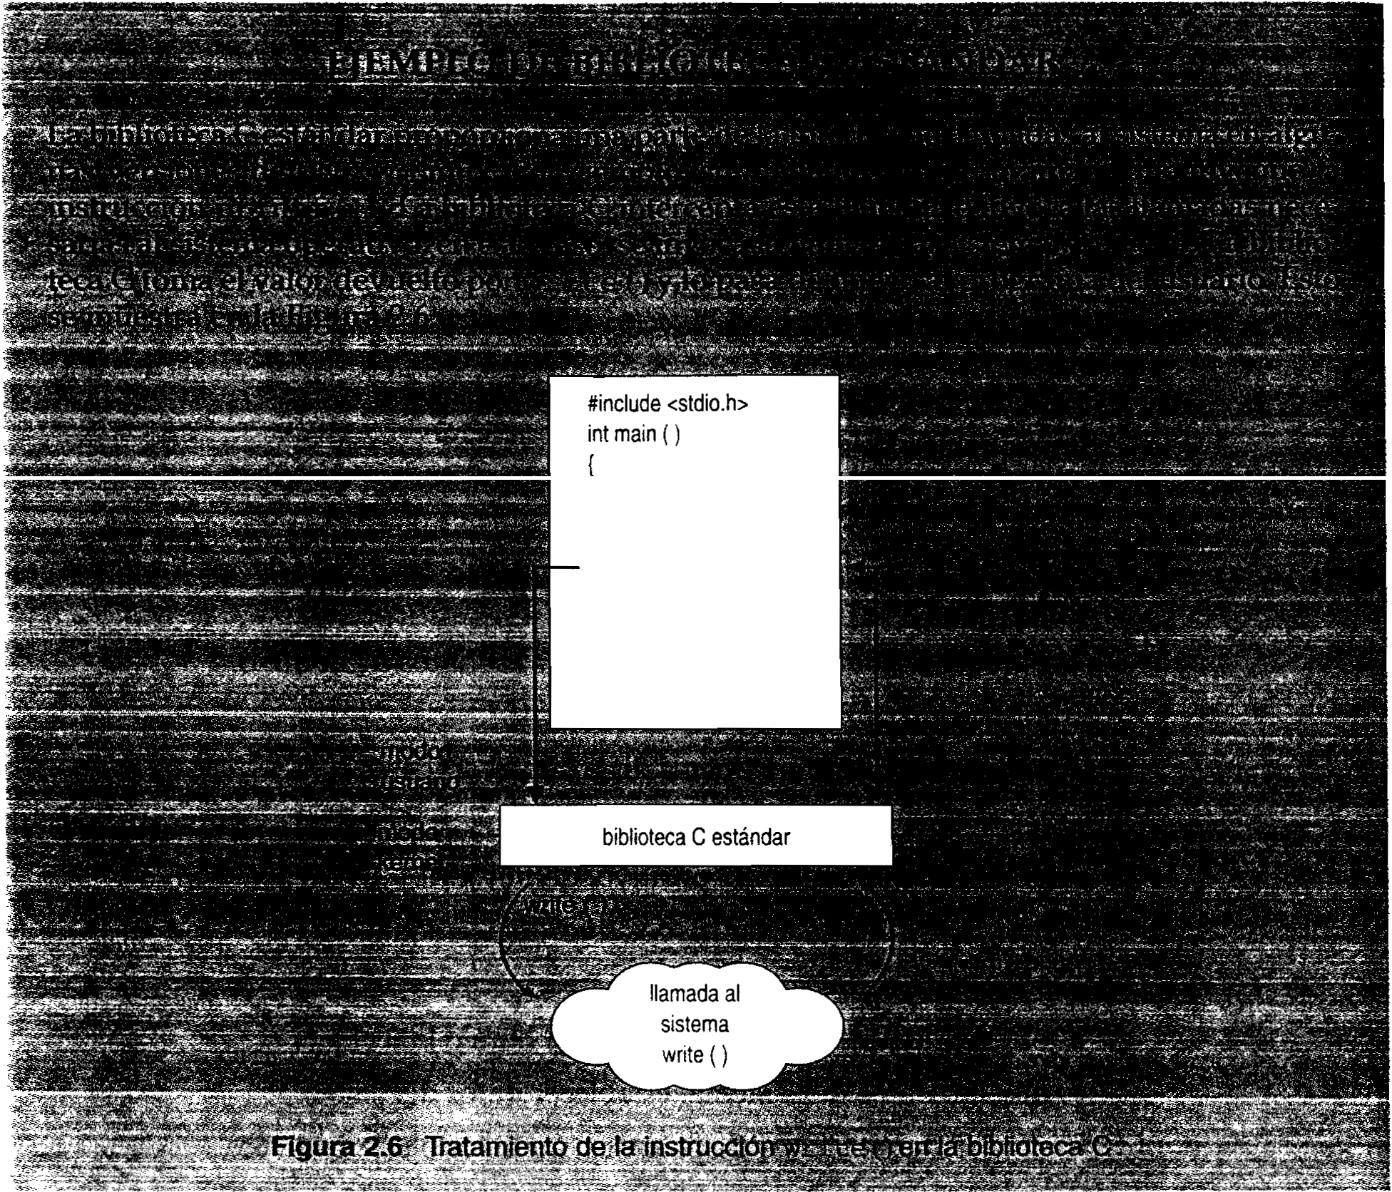

print! ('Greetings");

return a;

}

I

### !

tinuara con el siguiente trabajo. Algunos sisternas permiten utilizar tarjetas de control para indi­ car acciones especiales de recuperaci6n en caso de que se produzcan errores. Una **tarjeta de con­** trol es un concepto extraido de los sisternas de procesamiento por lotes: se trata de un comand o que permite gestionar la ejecuci6n de un proceso. Si el programa descubre un error en sus datos de entrada y decide terminar anormalmente, tambien puede definir un nivel de error; cuanto mas severo sea el error experimentado, mayor nivel tendra ese para.metro de error. Con este sistema, podemos combinar entonces la terminaci6n normal y la anormal, definiendo una terminaci6n nor­ mal como un error de nivel 0. El interprete de comandos o el siguiente programa pueden usar el nivel de error para determinar automaticamente la siguiente acci6n que hay que llevar a cabo .

Un proceso o trabajo que ejecute un programa puede querer cargar (l oad) y ejecutar (e xe c u­ te) otro programa. Esta caracteristica permite al interprete de comandos ejecutar un programa cuando se le-solicite mediante, por ejemplo, un comando de usuario, el die del rat6n o un coman­ do de procesamiento por lotes . Una cuesti6n interesante es d6nde devolver el control una vez que termine el prograri1.a invocado . Esta cuesti6n esta relacionada con el problema de si el programa que realiza la invocaci6n se pierde , se guarda o se le permit e continuar la ejecuci6n concurrente­ mente con el nue\'o programa.

Si el control vuelve al prograrna anterior cuando el nuevo programa termina, tenemos que guardar la imagen de memor ia de! programa existente; de este modo puede crearse un mecanis­ rno para que un programa !lame a otro. Si al'T,lbos programas continuan concurrente rnente , habre­ rnos cread o un nvevo trabajo o proceso que sera necesario controlar rnediante los meca nis rnos de

2 . 4 Tipos de llamadas al sistema 45

multiprogramaci6n. Por supuesto, existe una Hamada al sistema especifica para este prop6sito, create process o submit job.

Si creamos un nuevo trabajo o proceso, o incluso un conjunto de trabajos o procesos, tambien debemos poder controlar su ejecuci6n. Este control requiere la capacidad de determinar y resta­ blecer los atributos de un trabajo o proceso, incluyendo la prioridad del trabajo, el tiempo maxi­ mo de ejecuci6n permitido, etc: (get' process attributes y set process attributes). Tambien puede que necesiternos terrninar un trabajo o proceso que hayamos creado (termina­ te process) sicomprobamos que es incorrecto o decidimos que ya no es necesario.

Una vez creados nuevos trabajos o procesos, es posible que tengamos que esperar a que termi­ nen de ejecutarse. Podemos esperar una determinada cantidad de tiempo (wait time) o, mas probablemente, esperarernos a que se produzca un suceso especifico (wait event). Los trabajos o procesos deben indicar cuando se produce un suceso (signal event). En el Capitulo 6 se explican en detalle las llarnadas al sistema de este tipo, las cuales se ocupan de la coordinaci6n de procesos concurrentes.

Existe otro conjunto de llamadas al sistema que resulta util a la hora de depurar un programa. Muchos sistemas proporcionan llamadas al sistema para volcar la memoria (dump); esta funciona­ lidad resulta muy util en las tareas de depuraci6n. Aunque no todos los sistemas lo permitan, mediante un prograrna de traza (trace) genera una lista de todas las instrucciones segun se eje­ cutan. Incluso hay microprocesadores que proporcionan un modo de la CPU, conocido como *modo paso a paso,* en el que la CPU ejecuta una excepci6n despues de cada instrucci6n. Normalmente, se usa un depurador para atrapar esa excepci6n.

Muchos sistemas operativos proporcionan un perfil de tiempo de los programas para indicar la cantidad de tiempo que el programa invierte en una determinada instrucci6n o conjunto de ins­ trucciones. La generaci6n de perfiles de tiempos requiere disponer de una funcionalidad de traza o de una serie de interrupciones peri6dicas del temporizador. Cada vez que se produce una inte­ rrupci6n del ternporizador, se registra el valor del contador de prograrna. Con interrupciones del temporizador suficienternente frecuentes, puede obtenerse una imagen estadistica del tiempo invertido en las distintas partes del prograrna.

I

Son tantas las facetas y variaciones en el control de procesos y trabajos que a continuaci6n varnos a ver dos ejemplos para clarificar estos conceptos; uno de ellos ernplea un sistema mono­ tarea y el otro, un sistema rnultitarea. El sistema operativo MS-DOS es un ejemplo de sistema monotarea. Tiene un interprete de comandos que se invoca cuando se enciende la computadora [Figura 2.7(a)]. Dado que MS-DOS es un sisterna que solo puede ejecutar una tarea cada vez, utili­ za un metodo muy simple para ejecutar un programa y no crea ningun nuevo proceso: carga el programa en memoria, escribiendo sobre buena parte del propio sistema, con el fin de proporcio­ nar al programa la mayor cantidad posible de memoria [Figura 2.7(b)]. A continuaci6n, establece-

!

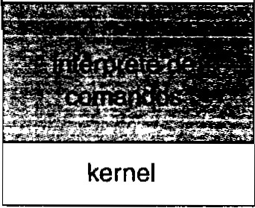

memoria libre

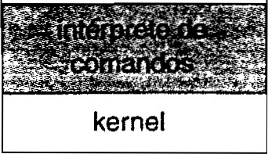

procesos

memoria libre

1. (b)

**Figura 2.7** Ejecuci6n de un programa en MS-DOS. (a) Al inicio del sistema. (b) Ejecuci6n de un prograrna.

46 Capitulo 2 Estructuras de sistemas operativos

el puntero de instrucci6n en la primera instrucci6n del programa y el programa se ejecuta. Eventualmente, se producira un error que de lugar a una excepci6n o, si nose produce ningun error, el programa ejecutara una Hamada al sistema para terminar la ejecuci6n. En ambos casos, el c6digo de error se guarda en la memoria del sistema para su uso posterior. Despues de esta secuencia de operaciones, la pequefta parte del interprete de comandos que no se ha vista sobres­ crita reanuda la ejecuci6n. La primera tarea consiste en volver a cargar el resto del interprete de comandos del disco; luego, el interprete de comandos pone a disposici6n del usuario o del siguiente programa el c6digo de error anterior.

FreeBSD (derivado de Berkeley UNIX) es un ejemplo de sistema multitarea. Cuando un usua­ rio inicia la sesi6n en el sistema, se ejecuta la *shell* elegida por el usuario. Esta *shell* es similar a la *shell* de MS-DOS, en cuanto que acepta comandos y ejecuta los programas que el usuario solicita. Sin embargo, dado que FreeBSD es un sistema multitarea, el interprete de comandos puede seguir ejecutandose rnientras que se ejecuta otro programa (Figura 2.8). Para iniciar un nuevo proceso, la *shell* ejecuta la llamada fork ()al sistema. Luego, el programa seleccionado se carga en memoria mediante una Hamada exec ( ) al sistema y el programa se ejecuta. Dependiendo de la forma en que se haya ejecutado el comando, la *shell* espera a que el proceso terrnine o ejecuta el proceso "en segundo plano". En este ultimo caso, la *shell* solicita inmediatamente otro comando. Cuando un proceso se ejecuta en segundo piano, no puede recibir entradas directamente desde el teclado, ya que la *shell* esta usando ese recurso. Por tanto, la E/S se hace a traves de archivos ode una inter­ faz GUI. Mientras tanto, el usuario es libre de pedir a la *shell* que ejecute otros programas, que monitorice el progreso del proceso en ejecuci6n, que cambie la prioridad de dicho programa, etc. Cuando el proceso concluye, ejecuta una Hamada exit ()al sistema para terminar, devolviendo al proceso que lo invoc6 un c6digo de estado igual O (en caso de ejecuci6n satisfactoria) o un c6di­ go de error distinto de cero. Este c6digo de estado o c6digo de error queda entonces disponible para la *shell* o para otros programas. En el Capitulo 3 se explican los procesos, con un programa de ejemplo que usa las llamadas al sistema fork () y exec ( ).

* + 1. Administraci6n de archives

En los Capitulos 10 y 11 analizaremos en detalle el sistema de archivos. De todos modos, pode­ mos aqui identificar diversas llamadas comunes al sistema que estan relacionadas con la gesti6n de archivos.

En primer lugar, necesitamos poder crear (cr ea t e ) y borrar (de l e:::.c ) archivos. Ambas llama­ das al sistema requieren que se proporcione el nombre del archivo y quiza algunos de los atribu­ tos del mismo. Una vez que el archivo se ha creado , necesitamos abrirlo (o p e n) y u tili zarlo .

Tambien te nemos que poder leerlo r( ead), escribir *(':rr* i t e ) en el, o reposicionarnos (r e pos i­

t i on), es decir, volver a un punto anterior o saltar al final del archivo, por eje mplo. Por ultimo, tenemos que poder cerrar (c l o s e ) el archivo, indicando que ya no deseamos usarlo.



proceso C

proceso B

kernel

memoria libre

proceso D

**Figura 2.8** FreeBSD ejecutando multiples programas.

* 1. **Tipos de llamadas al sistema 47**



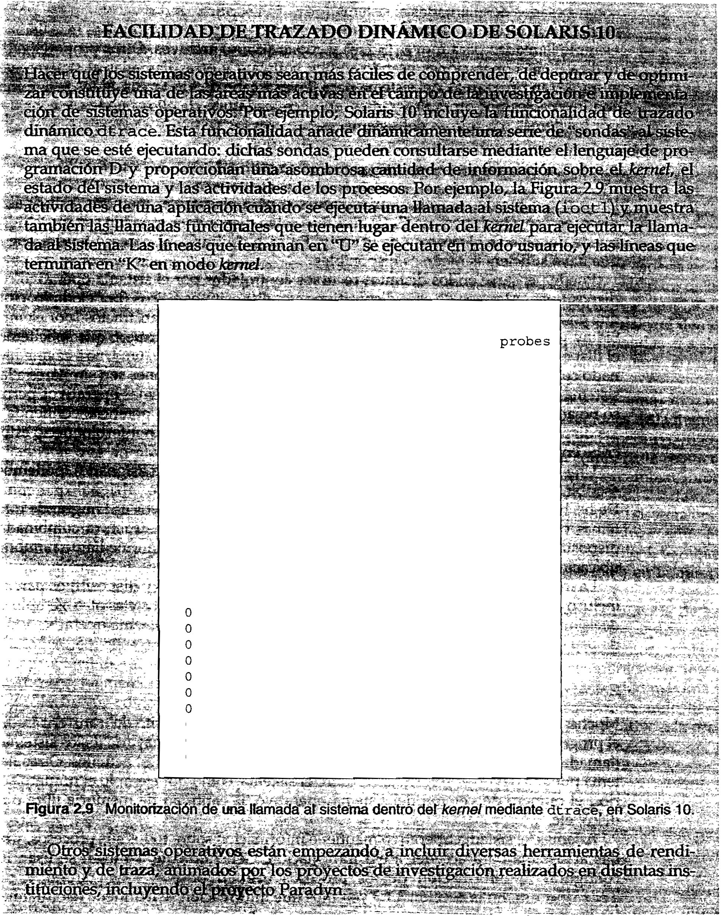I

I

!.

!

**j** # ./all.d 'pgrep xclock' XEventsQueued dtrace: script './all.d' matched 52377

CPU FUNCTION

O -> XEventsQueued U

O -> _XEventsQueued U O -> _XllTransBytesReadable U O <- _XllTransBytesReadable U

* -> _XllTransSocketBytesReadable U

O <- _XllTransSocketBytesreadable U

* -> ioctl U

O -> ioctl K

0 -> getf K

O -> set ac ive fd K

O <- set accive fd K

0 < - getf K

* -> get udatamodel K
* <- get udata odel K

-> releasef K

-> clear active fd K

<- clear active fd K

-> cv broadcast -K

< - cv brca.:icast K

< - release: K

<- ioctl K

O <- ioctl u

O <- _XEventsQueued u

O <- XEventsQueued u

Necesitamos tambien poder hacer estas operaciones con direc torios, si disponemos de una estructura de directorios para organizar los archi\·os en el sistema de archivos: Ademas, para cual­ quier archivo o directorio, necesitamos poder determinar los valores de diversos atributos y, quiza, cambiarlos si fuera necesario. Los atributos de archivo incluyen el nombre de! archivo, el tipo de archivo, los c6digos de protecci6n, la iniormaci n de las cue ntas de usuari-.:.,, etc. Al menos

**48 Capitulo 2 Estructuras de sistemas operativos**

son necesarias dos llarnadas al sistema (get file attribute y set file attribute) para curnplir esta funci6n. Algunos sisternas operativos proporcionan rnuchas mas llarnadas, como por ejernplo llarnadas para mover (move) y copiar (copy) archivos. Otros proporcionan una API que realiza dichas operaciones usando c6digo software y otras llamadas al sistema, y otros incluso suministran programas del sistema para llevar a cabo dichas tareas. Si los programas del sistema son invocables por otros programas, entonces cada uno de ellos puede ser considerado una API por los demas programas del sistema.

* + 1. Administraci6n de dispositivos

Un proceso puede necesitar varios recursos para ejecutarse: memoria principal, unidades de disco, acceso a archivos, etc. Silos recursos estan disponibles, pueden ser concedidos y el control puede devolverse al proceso de usuario. En caso contrario, el proceso tendra que esperar hasta que haya suficientes recursos disponibles.

Puede pensarse en los distintos recursos controlados por el sistema operativo como si fueran dispositivos. Algunos de esos dispositivos son dispositivos fisicos (por ejernplo, cintas), mientras queen otros puede pensarse como en dispositivos virtuales o abstractos (por ejemplo, archivos). Si hay varios usuarios en el sistema, este puede requerimos primero que solicitemos (request) el dispositivo, con el fin de aseguramos el uso exclusivo del mismo. Una vez que hayamos termi­ nado con el dispositivo, lo liberaremos (release). Estas funciones son sirnilares a las llamadas al sistema para abrir (open) y cerrar (close) archivos. Otros sisternas operativos permiten un acce­ so no administrado a los dispositivos. El riesgo es, entonces, la potencial contienda por el uso de los dispositivos, con el consiguiente riesgo de que se produzcan interbloqueos; este tema se des­ cribe en el Capitulo 7.

Una vez solicitado el dispositivo (y una vez que se nos haya asignado), podemos leer (read), escribir, (write) y reposicionar (reposition) el dispositivo, al igual que con los archivos. De hecho, la similitud entre los dispositivos de E/S y los archivos es tan grande que muchos sis­ temas operativos, incluyendo UNIX, mezclan ambos en una estructura combinada de archivo­ dispositivo. Algunas veces, los dispositivos de E/S se identifican mediante nombres de archivo, ubicaciones de directorio o atributos de archivo especiales.

La interfaz de usuario tambien puede hacer que los archivos *y* dispositivos parezcan similares,

incluso aunque las llamadas al sistema subyacentes no lo sean. Este es otro ejemplo de las muchas decisiones de disefi.o que hay que tomar en la creaci6n de un sistema operativo y de una interfaz de usuario.

* + 1. Mantenimiento de informaci6n

Muchas llamadas al sistema existen simplernente con el prop6sito de transferir informaci6n entre el programa de usuario y el sistema operativo. Por ejemplo, la mayoria de los sistemas ofrecen una Hamada al sistema para devolver la hora (time) y la fecha (date) actuales. Otras llamadas al sis­ tema pueden devolver inforrnaci6n sobre el sistema, como por ejemplo el numero actual de usua­ rios, el numero de version del sistema operativo, la cantidad de memoria libre o de espacio en disco, etc.

Ademas, el sistema operativo mantiene informaci6n sobre todos sus procesos, y se usan llama­ das al sistema para acceder a esa informaci6n. Generalmente, tambien se usan llamadas para configurar la informaci6n de los procesos (get process at tributes y set process at tributes). En la Secci6n 3.1.3 verernos que inforrnaci6n se rnantiene habitualmente acerca de los procesos.

* + 1. Comunicaciones

Existen dos modelos comunes de comunicaci6n interprocesos: el modelo de paso de mensajes y el modelo de memoria compartida. En el **modelo de paso de mensajes,** los procesos que se comu­ nican intercambian mensajes entre si para transferirse informaci6n. Los mensajes se pueden inter-

* 1. **Prograrnas del sisterna 49**

cambiar entre los procesos directa o indirectamente a traves de un buz6n de correo com(m. Antes de que la comunicaci6n tenga lugar, debe abrirse una conexi6n. Debe conocerse de antemano el nombre del otro comunicador, ya sea otro proceso del mismo sistema o un proceso de otra com­ putadora que este conectada a traves de la red de comunicaciones. Cada computadora de una red tiene un *nombre de host,* por el que habitualmente se la conoce. Un *host* tambien tiene un identifi­ cador de red, como por ejemplo una direcci6n IP. De forma similar, cada proceso tiene un *nombre de proceso,* y este nombre se traduce en un identificador mediante el cual el sistema operativo puede hacer referencia al proceso. Las llamadas al sistema get host id y get process id rea­ lizan esta traducci6n. Los identificadores se pueden pasar entonces a las llamadas de prop6sito general open y close proporcionadas por el sistema de archivos o a las llamadas especificas al sistema ope n c onn ec t i on y close connect i on, dependiendo del modelo de comunicaci6n del sistema . Usualmente, el proceso receptor debe conceder permiso para que la comunicaci6n tenga lugar, con una Hamada de aceptaci6n de la conexi6n (accept connect ion). La mayoria de los procesos que reciben conexiones son de prop6sito especial; dichos procesos especiales se denominan *demonios* y son programas del sistema que se suministran especificamente para dicho prop6sito. Los procesos demonio ejecutan una Hamada wait for connection y despiertan cuando se establece una conexi6n. El origen de la comunicaci6n, denominado *cliente,* y el demo­ nio receptor, denominado *sen1idor,* intercambian entonces mensajes usando las llamadas al siste­ ma para leer (read message) y escribir (write message) mensajes. La Hamada para cerrar la conexi6n (close connection) termina la comunicaci6n.

En el **modelo de memoria compartida,** los procesos usan las Hamada al sistema shared

memory create y shared memory attach para crear y obtener acceso a regiones de la merno­ ria que son propiedad de otros procesos. Recuerde que, normalmente, el sistema operativo inten­ ta evitar que un proceso acceda a la memoria de otro proceso. La memoria compartida requiere que dos o mas procesos acuerden eliminar esta restricci6n; entonces pueden intercambiar infor­ maci6n leyendo y escribiendo datos en areas de la memoria compartida. La forma de los datos y su ubicaci6n son determinadas por parte de los procesos y no estan bajo el control del sistema ope­ rativo. Los procesos tambien son responsables de asegurar que no escriban simultaneamente en las mismas posiciones. Tales mecanismos se estudian en el Capitulo 6. En el Capitulo 4, veremos una variante del esquema de procesos (lo que se denomina "hebras de ejecuci6n") en la que se comparte la rnemoria de manera predeterminada.

I

Los dos modelos rnencionados son habituales en los sistemas operativos y la mayoria de los sistemas implementan ambos. El modelo de paso de mensajes resulta util para intercambiar can­ tidades pequenas de datos, dado que no hay posibilidad de que se produzcan conflictos; tambien es mas facil de irnplementar que. el modelo de memoria compartida para la comunicaci6n inter­ procesos. La memoria cornpartida permite efectuar la cornunicaci6n con una velocidad maxima y con la mayor comodidad, dado que puede realizarse a velocidades de memoria cuando tiene lugar dentro de una misma computadora. Sin embargo, plantea problemas en lo relativo a la pro­ tecci6n y sincronizaci6n entre los procesos que cornparten la memoria.

I

## f 2.5 Programas del sistema

Otro aspecto fundamental de los sistemas modernos es la colecci6n de programas del sistema . Recuerde la Figura 1.1, que describfa la jerarqufa l6gica de una computadora: en el nivel inferior esta el hard ware; a continuaci6n se encuentra el sistema operative, luego los programas del siste­ ma y, finalmertte, los prograrnas de ap licaciones . Los programas del sistema proporcionan un c6modo entorno para desarrollar y ejecutar programas. Algunos de ellos son, simplemente, inter­ faces de usuario para las llamadas al-sistema; otros son considerablemente mas complejos. Pueden dividirse en las siguientes cate gorias:

* **Administraci6n de archivos.** Estos prograrnas crean, borran, copian, cambian de nombre, imprimen; vu ek a n, listan y, de forma general, manipulan archivos y directorios.
* **Informaci6n de estado.** Algunos programas simplemente solicitan al sistema la fecha, la hora, la can.ti dad de memoria o de esp,:cio de disco disponible, el nurnero de usuarios o

**50 Capitulo 2 Estructuras de sistemas operativos**



informaci6n de estado similar. Otros son mas complejos y proporcionan informaci6n deta­ llada sobre el rendimiento, los inicios de sesi6n y los mecanismos de depuraci6n. Normalmente, estos programas formatean los datos de salida y los envian al terminal o **a** otros dispositivos o archivos de salida, o presentan esos datos en una ventana de la interfaz GUI. Algunos sistemas tambien soportan un **registro,** que se usa para almacenar y recupe­ rar info aci6n ?e configuraci6n.

* **Modificaci6n de archivos.** Puede disponerse de varios editores de texto para crear y modi­ ficar el contenido de los archivos almacenados en el disco o en otros dispositivos de alma­ cenamiento. Tambien puede haber comandos especiales para explorar el contenido de los archivos en busca de un determinado dato o para realizar cambios en el texto.
* **Soporte de lenguajes de programaci6n.** Con frecuencia, con el sistema operativo se pro­ porcionan al usuario compiladores, ensambladores, depuradores e interpretes para los len­ guajes de programaci6n habituales, como por ejemplo, C, C++, Java, Visual Basic y PERL.
* **Carga y ejecuci6n de programas.** Una vez que el programa se ha ensamblado o compilado, debe cargarse en memoria para poder ejecutarlo. El sistema puede proporcionar cargadores absolutos, cargadores reubicables, editores de montaje y cargadores de sustituci6n. Tam­ bien son necesarios sistemas de depuraci6n para lenguajes de alto nivel o para lenguaje maquina.
* **Comunicaciones.** Estos programas proporcionan los mecanismos para crear conexiones vir­ tuales entre procesos, usuarios y computadoras. Permiten a los usuarios enviar mensajes a las pantallas de otros, explorar paginas web, enviar mensajes de correo electr6nico, iniciar una sesi6n de forma remota o transferir archivos de una maquina a otra.

Ademas de con los programas del sistema, la mayoria de los sistemas operativos se suminis­ tran con programas de utilidad para r<>solver problemas comunes o realizar operaciones fre­ cuentes. Tales programas son, por ejerrplo, exploradores web, procesadores y editores de texto, hojas de calculo, sistemas de bases de datos, compiladores, paquetes graficos y de analisis esta­ distico y juegos. Estos programas se conocen como **utilidades del sistema** o **programas de apli­ caci6n.**

Lo que ven del sistema operativo la mayorfa de los usuarios esta definido por los programas del sistema y de aplicaci6n, en lugar de por las propias llamadas al sistema. Consideremos, por ejemplo, los PC: cuando su computadora ejecuta el sistema operativo Mac OS X, un usuario puede ver la GUI, controlable mediante un rat6n y caracterizada por una interfaz de ventanas. Alternativamente (o incluso en una de las ventanas) el usuario puede disponer de una *size/I* de UNIX que puede usar como linea de comandos. Ambos tipos de interfaz usan el mismo conjunto de llamadas al sistema, pero las llainadas parecen diferentes y actuan de forma diferente.

### Diseno e implementaci6n del sistema operativo

En esta secci6n veremos los problemas a los que nos enfrentamos al diseflar e implementar un sis­ tema operativo. Por supuesto, no existen soluciones completas y i'.micas a tales problemas, pero si podemos indicar una serie de metodos que han demostrado con el tiempo ser adecuados.

* + 1. Objetivos del disef\o

El primer problema al diseflar un sistema es el de definir los objetivos y especificaciones. En el nivel mas alto, el disefio del sistema se vera afectado por la elecci6n del hardware y el tipo de sis­ tema: de procesamiento por lotes, de tiempo compartido, monousuario, multiusuario, distribui­ do, en tiempo real ode prop6sito general.

Mas alla de este nivel superior de disefio, puede ser complicado especificar los requisitos. Sin embargo, estos se pueden dividir en dos grupos basicos: objetivos del *usuario* y objetivos del *sis­ tema.*